Propuesta digital para poblaciones clave

La emergencia del COVID19 ha permitido sacarle provecho a las herramientas digitales que son necesarias para la transmisión de mensajes, comunicación y resolución de dudas que cada una de las poblaciones clave demandan, según sus necesidades. Por ello, se presenta la siguiente propuesta de comunicación y acompañamiento digital.

Objetivo general:

- Crear una estrategia de comunicación digital capaz de generar nichos específicos de comunidades, según poblaciones clave, para la transmisión de mensajes, seguimientos e interacción.

Objetivos específicos:
- Establecer lineamientos a grandes rasgos sobre el recurso humano necesario para el manejo de las plataformas digitales.
- Brindar mensajes a poblaciones clave, según sus propias necesidades.
- Capacitar sobre el manejo de Internet y redes sociales a cada una de las organizaciones socias.
- Crear estrategias digitales basadas en comunicación de nicho para llegar a poblaciones clave.

Propuesta de insumos de uso para 4 poblaciones clave:
- Landingpage:
  - Se propone la creación de una OnePage, con información puntual de cada población clave y que redirija a cada medio digital, según interés.

Las OnePage permiten colocar información puntual y de interés capaz de redirigir a otros medios. Es una opción más accesible y tiene una buena funcionalidad. Se navega a través del scroll y es adaptable a cualquier dispositivo (responsive). Se pueden usar “anclas” para saltar a la información pertinente a cada población.

- Pauta digital:
  - La pauta digital deberá ser enfocado respecto a objetivos de medios digitales y con relación al consumo de medios de los diferentes públicos. También dependerá el presupuesto por cada población clave.

- Redes sociales:
  - Los medios digitales serán seleccionados con relación al consumo de medios. Se detalla más en el siguiente apartado.

Población | Medios digitales | Contenido | Otras asignaciones | 2 ciber educadores + 1 diseñador gráfico
HSH | FB | 2 publicación diarias | Búsqueda e intervención de usuarios de población clave. Tema especializado. | *Community manager senior (Ciber Educador) | $ 700.00
 | IG | 1 publicación diaria (puede ser arte con imágenes Flats + adaptación de historia).
 | WhatsApp empresarial | Estados: adaptación de instagram o Facebook |  | *Community manager junior (Ciber Educador)
MTS | FB | 1 publicación diaria | Búsqueda e intervención de usuarios de población clave. Tema especializado. |  | $ 550.00
 | WhatsApp empresarial | Estados: adaptación Facebook
MTRANS | FB | 1 publicación diaria | Búsqueda e intervención de usuarios de población clave. Tema especializado. | *Diseñador gráfico | $ 650.00
 | WhatsApp empresarial | Estados: adaptación Facebook
Personas  viviendo con VIH | FB | 1 publicación diaria | Búsqueda e intervención de usuarios de población clave. Tema especializado. | Este equipo podría manejar todas las redes de las poblaciones clave
 | WhatsApp empresarial | Estados: adaptación Facebook
 |  |  | TOTAL MES | $1,900

Población | Pauta digital (mensual)
HSH | $ 500.00
MTS | $ 350.00
MTRANS | $ 350.00
Personas  viviendo con VIH | $ 800.00
TOTAL | $ 2,000.00
One Page
Onepage | $ 900.00
Hosting + ssl (2 años) | $ 500.00
TOTAL | $ 1,400.00

RECOMENDACIONES
FEE MENSUAL
Recursos | $ 1,900.00
Pauta | $ 2,000.00
Total | $ 3,900.00
Anual | $ 46,800.00
Web
Onepage | $ 1,400.00
TOTAL | $ 48,200.00

Especificaciones de presupuesto:

Elemento | Detalle de función | Fee mensual | Fee anual
Community manager senior (Ciber Educador) | - Creación de contenido especializado con respecto a los lineamientos comunicaciones de la población clave a la que manejará, según necesidades (entre ellos mensajes de prevención post Covid, VIH etc.)  - Se encargaría de cuentas 2 cuentas grandes: HSH (Facebook, Instagram, WhatsApp) y MTS (Facebook y WhatsApp).  - Publicación y actualización de contenido en los medios digitales que corresponden.  - Implementación de estrategia digital.  - Búsqueda e intervención de usuarios/as de poblaciones clave por medio de contactos trabajados con la asociación.  - Trabajo en conjunto con el diseñador gráfico para verificar el contenido a colgar en los diferentes medios.  - Reuniones periódicas para seguimiento con la o las organizaciones correspondientes.  - Seguimiento y monitoreo de usuarias/os intervenidos.  - Actualización de página web, respecto a contenido relevante o de temporada según corresponda.  - Creación de campañas y actividades mensuales en conjunto con la organización  - Capacitaciones mensuales a las organizaciones socias para darle continuidad al desarrollo institucional de la misma.  - Soporte y apoyo en otras acciones solicitadas, como creación y/o conceptualización de afiches, flyers etc. | $700 | $8,400
Community manager junior (Ciber Educador) | - Creación de contenido especializado con respecto a los lineamientos comunicaciones de la población clave a la que manejará, según necesidades (entre ellos mensajes de prevención post Covid, VIH etc.)  - Se encargaría de cuentas 2 cuentas pequeñas: Personas viviendo con VIH (FB y WhatsApp) y MTRANS (FB y WhatsApp)  - Publicación y actualización de contenido en los medios digitales que corresponden.  - Implementación de estrategia digital.  - Búsqueda e intervención de usuarios/as de poblaciones clave por medio de contactos trabajados con la asociación.  - Trabajo en conjunto con el diseñador gráfico para verificar el contenido a colgar en los diferentes medios.  - Reuniones periódicas para seguimiento con la o las organizaciones correspondientes.  - Seguimiento y monitoreo de usuarias/os intervenidos.  - Creación de campañas y actividades mensuales en conjunto con la organización (con mayor supervisión).  - Capacitaciones mensuales a las organizaciones socias para darle continuidad al desarrollo institucional de la misma. | $550 | $6,600
Diseñador Gráfico | - Creación de contenido digital para las 4 cuentas, en conjunto con el Ciber Educador.  - Conceptualización de artes digitales.  - Trabajo en conjunto con el equipo para la propuesta de campañas y/o acciones mensuales.  - Velar por el dinamismo gráfico en los medios digitales.  - Conceptualización y diseño gráfico de otros elementos que la organización requiera (afiches, flyers, props etc.)  - Conceptualización y creación de identidad institucional de cada organización en conjunto con el coordinador de esta acción y la misma organización.  - Capacitaciones hacia las organizaciones sobre uso de la identidad institucional, una vez se hayan definido los nuevos lineamientos. | $650 | $7,800
Pauta digital mensual | La publicidad digital funciona con el cumplimiento de objetivos y en el caso de las organizaciones socias permitirán tener mayor visibilidad y alcance. Este punto es importante porque el presupuesto indicado deberá ser repartido según público definido. En el caso de organizaciones como MTS y Mtrans el presupuesto es menor porque su público no es tan abierto y estas se trabajarán de forma orgánica con las personas que ya se tienen mapeadas y/o contactadas.  En el caso de HSH y personas viviendo con VIH, el presupuesto es más holgado porque el público es más grande y se pueden llegar a más personas. En todos los casos, la segmentación dependerá de gustos por marcas, lugares de visitas específicos e intereses según las características de cada población.  Se detalla el tipo de publicidad digital que se estará usando y sus formatos:  - Facebook Ads (incluye Instagram, según organización) formatos: videos, imágenes o secuencias.  -Reconocimiento de marca: “Muestra anuncios a las personas que tengan más probabilidades de prestarles atención a fin de aumentar el reconocimiento general de tu marca”  -Alcance: “Muestra anuncios a la mayor cantidad de personas de tu público sin pasarte de tu presupuesto. También puedes optar por llegar únicamente a personas que se encuentren cerca de las ubicaciones de la empresa.”  *Tráfico  *Mensajes  * Interacción  - Google Ads  -Display: “La Red de Display de Google es una recopilación de sitios web, aplicaciones, ubicaciones de YouTube y Gmail, donde los anunciantes pueden crear conciencia en una nueva audiencia gracias a una variedad de formatos de anuncios diferentes.”  -Search: “Son los anuncios que se exhiben en los resultados de búsqueda para ciertas palabras clave”  Distribución, según organización:  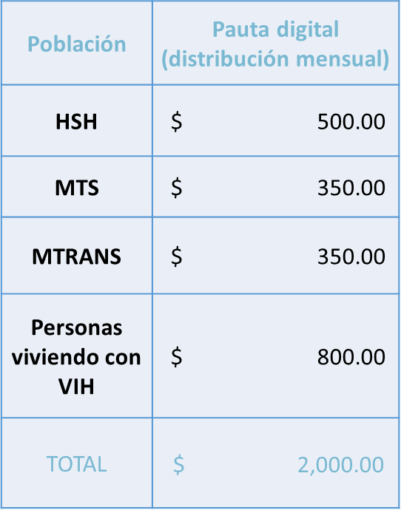 | $2000 | $24,000
Onepage + Hosting + ssl (2 años) | Información puntual de cada población clave y que redirija a cada medio digital, según interés. Además información especializada de toda la sombrilla de VIH y/o otros temas de interés post COVID. La Onepage nos permitirá tener concentrada los grupos claves y que cada apartado redirija a los medios digitales especializados. | $1400 | $1,400
TOTAL |  | $48,200

